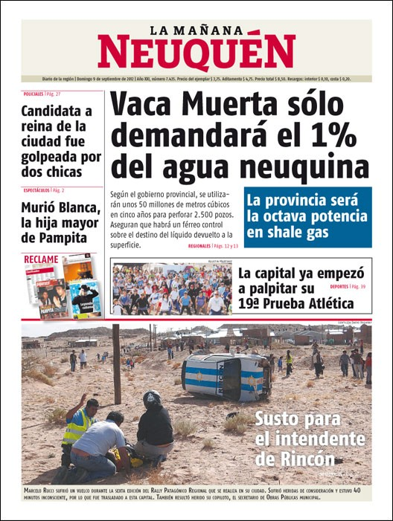

Mandar, obedecer, pelear
9 de septiembre de 2012
Gabriel Rafart

El cierre de la semana tuvo menos acciones políticas que analizar y más palabras que destacar. El miedo para la presidenta Cristina Fernández y los opositores, de Macri a De la Sota.

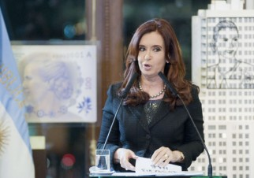
Las palabras siempre son acciones. Expresan una manera de decir las cosas como resultaron, también cómo se las piensa y del qué hacer con ellas. Los hechos merecen su vocabulario. Verdad de Perogrullo si la hay. Lo mismo que un proyecto o como se llame el conjunto de coordenadas que guían un plan de gobierno. En definitiva siempre se habla de los hechos que marcan la relación entre gobernantes y gobernados. Es que la política merece su propio lenguaje. Uno que lo distinga de otros mundos visibles. La humanidad en su vivir fue quién institucionaliza una lengua exclusiva para la actividad política.
El principal término de ese universo de entes que llamamos política es el Poder. El vocablo debe ser destacado en mayúscula. Se habla y se actúa de acuerdo al Poder que se tiene, que se quiere, pero por sobre todo el más fáctico de ellos, el de mandar. También de su contracara: la obediencia. Por eso en política es tan importante mandar como obedecer. La legitimidad es el sustento que da sentido e importa en ambos lados del Poder. La vida en democracia y libertad siempre da oportunidades a esa legitimidad. Poder de mandar legítimamente y obedecer de manera reglada, sin arbitrariedades. En definitiva el Poder democrático es el derecho a mandar y la obligación de obedecer. La Argentina vive una democracia que con sus cuitas resulta mejor de lo que se tuvo.
Lo que dijo el viernes la Presidenta acerca de que sus funcionarios le debían tener obediencia y para el caso incluye el temor, es parte de este mundo político. Ello está en todo manual y sabiduría práctica de la política. Nadie debe entonces darse por ofendido, salvo que la ofensa sea parte de un relato destinado a acicatear al Poder mismo. Si Cristina Fernández comparó el miedo hacia su mando con el miedo a Dios, es otro cantar. Un verbo a veces excesivo guía su abundante retórica. Ella quiere practicar un formato de comunicación sin mediaciones. Dicha modalidad cuenta con ventajas y desventajas. Sobre todo porque sus palabras alinean y desalinean. A veces cargan de provocación. Producen proximidad y distancia a la vez. Si no fueran por el respaldo de las acciones a veces esa comunicación está destinada a la saturación.
Si aquel dicho presidencial adquirió mayor resonancia respecto al momento y los destinatarios de oportunidad, llevándolo al extremo de pensar en una amenaza destinada a la producción de miedo y exigencia de obediencia indiscriminada para todos argentinos, responde a una batalla por las palabras de la política. Algunos la elevan a una batalla épica como aquella que ocurrió en los bosques de las Ardenas del crudo invierno de 1944 cuando los alemanes gastaron sus últimas reservas para detener el incontenible avance Aliado.
Lo cierto es que hay pretensiones de construir la metáfora de la “totalidad”, cuando no directamente la idea de una forma despótica que ralla al Totalitarismo por la manera de dirigir los asuntos de Estado. El recurso es viejo e inauténtico, excesivo. Instrumental para el enfrentamiento de la hora. La forma de promover esas palabras resulta un artificio que hace aún más complicado dejar de lado el atril presidencial con el uso de la Cadena Nacional. Aún más, el equipo gobernante puede seguir señalándose como víctima de la manipulación y distorsión de las palabras y los actos presidenciales a través de medios que le son hostiles, y con ello destacar que lo suyo está en sintonía con la letra del artículo respectivo de la nueva ley de medios audiovisuales. Aquí está en juego “la relevancia institucional” que dice la ley. Curiosamente los que critican estos “excesos” de la mandataria parecen más dispuestos que nunca a desobedecer lo que manda dicha ley respecto a la desregulación monopólica para el sector. Aquí falla la obligación de obedecer de la democracia. Hay actores argentinos que llaman a la desobediencia.
El lenguaje de la política es también economía de términos y metáforas en uso. Hace muchos años un destacado semiólogo argentino ilustraba la doble dimensión de la política aludiendo a las dos metáforas fundantes del imaginario político. Destacaba la metáfora del orden y la metáfora de la revolución. La primera piensa que la política sólo puede incidir en el todo social dentro de sus límites, cumpliendo funciones de regulación de lo social. Lo social igual que lo económico -léase la distribución de relaciones de poder- está fijado de antemano. No hay posibilidades para correr sus fronteras o en todo caso nada se puede hacer para quienes carecen de poder y tengan oportunidades de cambiar las cosas. La política aquí es administración de un orden dado, o en todo caso el mantenimiento del status quo. Por el contrario, la metáfora de la revolución identifica a “la política con la dimensión en la que tendría lugar la intervención eficaz de la decisión social o colectiva”. Quienes apuestan a ello conciben a la política como el momento de apertura del orden y de cuestionamiento del “pacto social” existente. Esta es la fórmula elegida por Emilio de Ipola y es propicia para entender el actual tiempo presidencial y el de sus opositores.
Sin dudas esas dos concepciones están menos enmascaradas, dejaron de lado el lenguaje huidizo y solapado para decir las cosas como son. No cabe duda que es bueno que esto ocurra. Las cosas se dicen como son, aunque también se las plantea como deberían ser. Por ello la política es conflicto y no orden, o en todo caso la producción de un orden siempre conflictivo.
Un viceministro estrella dice en relación a un gran empresario quejoso: “Habría que bajar el precio de la chapa y fundirlo, pero no lo vamos a hacer, aunque habló mal de nosotros”. Quienes salieron en su defensa saben que sus quejas fueron por la “competitividad”, pero mayormente por el componente de los salarios, que según el empresario en cuestión acusó de altos para su sector. ¿Acaso esta no es una retórica vieja, propia de la metáfora del orden?
Por otro lado, Mauricio Macri dijo ayer en un programa radial: “No debemos tener miedo”. Los políticos “no debemos tener miedo como dice la Presidenta”. El jefe del Pro comparó la política con el fútbol de selecciones nacionales compitiendo. Lo mejor de ello se vio el viernes en el estadio Chateau Carrera. Para él, platea y campo armonizaron. En la cancha tres goles dieron el triunfo a los argentinos. Dos gobernadores se encontraron y compartieron la platea como buenos espectadores. Mientras tanto se dice que la Presidenta obligó al resto de los gobernadores a no concurrir al estadio mundialista para de esa manera evitar un cónclave de mandatarios dispuestos a reconstruir una liga de caudillos que reclame y revele sus desavenencias con el poder central. Macri habla entonces de la “pérdida de dignidad” de aquellos gobernadores por obedecer a la oficina presidencial. Aquí es donde el mismo jefe porteño usa su mundo de palabras como parte de la metáfora de la revolución, aunque la suya sea una revolución con sabor a reacción.

